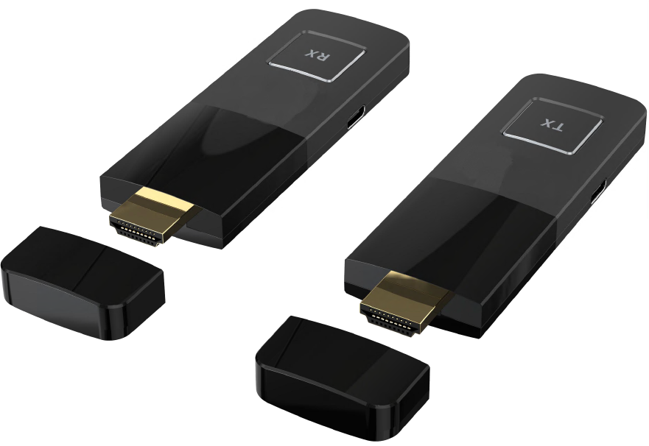

Бренд: MAXON
Модель: MT-WX2

Беспроводной приёмник видео сигнала MAXON MT-WX2 – это беспроводной приёмник, предназначенный для передачи видеосигналов HDMI на расстояние до 30 метров по Wi-Fi. Поддерживает разрешение 1080p при 60 Гц, совместим с HDMI 1.3 и операционными системами Windows, macOS, Linux и другими. Устройство не требует установки дополнительного программного обеспечения — достаточно подключить и начать использовать. Для установки соединения предусмотрена кнопка "Via".

Технические характеристики:

- Входной интерфейс: 1x HDMI (мужской)
- Выходной интерфейс: 1x HDMI (мужской)
- Дальность передачи: до 30 м
- Поддержка Wi-Fi: 5G
- Кодирование/декодирование: Сжатие H.265
- Задержка: около 120 мс
- Протоколы: 802.11 a/b/g/n
- Разрешение: 1920x1080 (с обратной совместимостью)
- Цветовое пространство: 8 бит
- Видео форматы: RGB, YCbCr4:4:4, YCbCr4:2:2, YCbCr4:2:0
- Аудиоформат: PCM 48 kHz
- Пропускная способность: 4 Мбит/с
- Частотный диапазон: 5.725 GHz – 5.825 GHz
- HDCP: HDCP 1.4
- HDMI: Совместимость с HDMI 1.3
- HDR: Не поддерживается
- Потребляемая мощность: 2 Вт
- ESD защита: +8 kV (защита от статического заряда)
- Входное напряжение: 5 В
- Питание: 5V 2A
- Температура эксплуатации: 0°C ~ 55°C
- Температура хранения: -20°C ~ 60°C
- Влажность: 10% ~ 80% RH (без конденсации)
- Размеры: 108 x 33 x 11 мм
- Материал оболочки: ABS

Комплектация:

- 1x Передатчик
- 1x Приемник
- 2x Кабель питания Type-C/USB (длина 1,0 м)
- 2x HDMI кабель M/F (длина 0,12 м)

